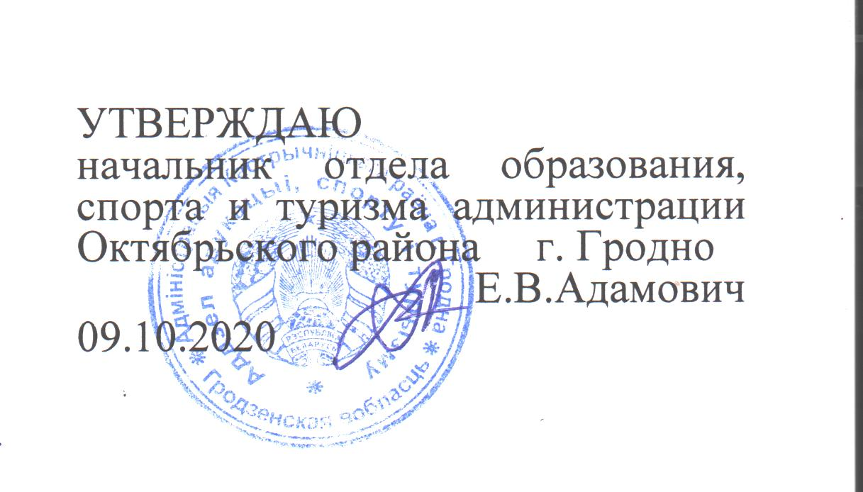

**Задания первого этапа республиканской олимпиады**

**по учебному предмету «Химия»**

**(2020/2021 учебный год)**

**11 класс**

Уважаемые участники олимпиады!

Вам предлагается выполнить:

**Задание 1.** 10 тестовых заданий с **одним** правильным ответом.

**Задание 2.** Решить 3 текстовые задачи с **пояснениями**.

**Задание 3.** Выполнить мысленный эксперимент.

Работа рассчитана на 2 часа. Черновики сдаются с работой, но не проверяются. Пользоваться корректором запрещено!!! **Желаем успеха!**

**Задание 1**

**Тест:**

**1.** При t = 4 0С и давлении 1 атм один моль воды содержится в её порции объёмом:

а) 36 дм3; б) 22,4 дм3; в) 0,18 дм3; г) 18 см3.

**2.** Плотность (н.у.) какого газа равна 1,964 г/дм3:

а) метана; б) азота; в) пропана; г) аммиака?

**3.** Летучее водородное соединение состава **ЭН3** образует элемент с электронной конфигурацией:

а) 1s2 2s2 2p5; в) 1s2 2s1;

б) 1s2 2s2 2p63s2 3p1; г) 1s2 2s2 2p6 3s2 3p3.

**4.** Масса молекулы некоторого газа равна 53,12·10-27 кг. Относительная плотность этого газа по водороду равна:

а) 16; б) 32; в) 0,0625; г) 2.

**5.** Из перечисленных ниже частиц наибольший радиус имеет:

а) К+; б) Сl; в) Cl-; г) Аr.

**6.** Число общих электронных пар равно числу неподелённых электронных пар в молекуле:

а) NH3; б) CO2; в) CО; г)SO2.

**7.** В насыщенном водном растворе сероводорода соответственно больше и меньше всего содержится частиц:

а) H+ и S2-; б) H2S и HS-; в) HS- и S2-; г) H2S и S2-.

**8.** К окислительно-восстановительной реакции относится взаимодействие:

а) муравьиной кислоты с питьевой содой;

б) уксусной кислоты с метиловым спиртом (Н+; t 0C);

в) муравьиной кислоты с гидроксидом меди (II) (t 0C);

г) хлорэтана с водным раствором гидроксида натрия (t 0C).

**9.** Сколько различных органических продуктов можно получить при взаимодействии смеси хлорметана и хлорэтана с избытком натрия при нагревании:

а) 4; б) 3; в) 2**;** г) 1.

**10.** Укажите сумму коэффициентов перед формулами всех веществ немолекулярного строения в уравнении реакции, соответствующем схеме

Fe2O3 + KNO3 + KOH → K2FeO4 + KNO2 + H2O:

а) 13; б) 14; в) 15; г) 12.

**Задание 2**

***Задача № 1***

Органическое вещество **А** может быть получено взаимодействием газа **Б** (сложное вещество) и газа **В** (простое вещество). Вещества **А** и **Б** ядовиты, вещество **А** отдаёт характерным алкогольным запахом. При определённых условиях вещества **А** и **Б** реагируют между собой с образованием органического вещества **Г**, которое можно получить окислением этанола.

*а) Назовите вещества* ***А, Б, В, Г****, запишите их химические формулы.*

*б) Приведите уравнения всех химических реакций, о которых упоминается в тексте задания, укажите условия их протекания.*

*в) Запишите уравнения химических реакций:*

* *между веществом* ***А*** *и нагретым оксидом меди (II), указав название органического продукта реакции* ***Д****;*
* *между веществами* ***А*** *и* ***Г*** *при нагревании в присутствии концентрированной серной кислоты, указав название органического продукта реакции* ***Е*** *и тип реакции.*

***Задача № 2***

При полном сгорании органического вещества **А** образовались СО2 массой 4,4 г, вода объёмом (20 0С) 1,8 см3 и хлороводород, при растворении которого в растворе HCl массой 21,5 г с ω (HCl) = 20,0 % получили раствор с ω (HCl) = 31,61 %.

*а) Установите молекулярную формулу органического вещества* ***А*** *и назовите его по систематической номенклатуре.*

*б) Получите из вещества* ***А*** *его* ***ближайший гомолог Б****, используя для этого только неорганические вещества. Назовите вещество* ***Б*** *по систематической номенклатуре. В уравнениях химических реакций укажите условия их проведения.*

***Задача № 3***

Оксид серы (IV), получившийся при сжигании 8,96 л сероводорода, пропущен через 160 г 15 %-го раствора гидроксида натрия.

*а) Напишите уравнения протекающих реакций.*

*б) Рассчитайте массовые доли (в %) тех веществ, которые будут находиться в растворе после окончания реакции.*

**Задание 3**

***Мысленный эксперимент***

В четырёх пронумерованных пробирках находятся водные растворы, содержащие какой-то один из указанных видов ионов: гидрокарбонат-ионы, карбонат-ионы, сульфит-ионы, катионы аммония. Известно, что:

* при добавлении соляной кислоты во все пробирки газ выделяется в пробирках № 1, № 3 и № 4, но только в пробирке № 4 газ имеет резкий характерный запах;
* при добавлении раствора хлорида кальция во все пробирки осадок выделяется только в пробирках № 1 и № 4.

*а) Установите соответствие между названием ионов и номером пробирки, в которой они находятся, записав соответствующие краткие ионные уравнения реакций.*

*б) Как можно было бы распознать ионы из пробирки № 2? Запишите краткое ионное уравнение этой реакции, укажите признаки её протекания.*